ДЛЯ ВАС ПЕДАГОГИ!

ОПЫТ РАБОТЫ ИНСТРУКТОРА ПО ФИЗИЧЕСКОЙ КУЛЬТУРЕ

«ИСПОЛЬЗОВАНИЕ ИГРОВЫХ ПРИЕМОВ ПО РАЗВИТИЮ ДВИЖЕНИЙ у детей 3-4 лет»

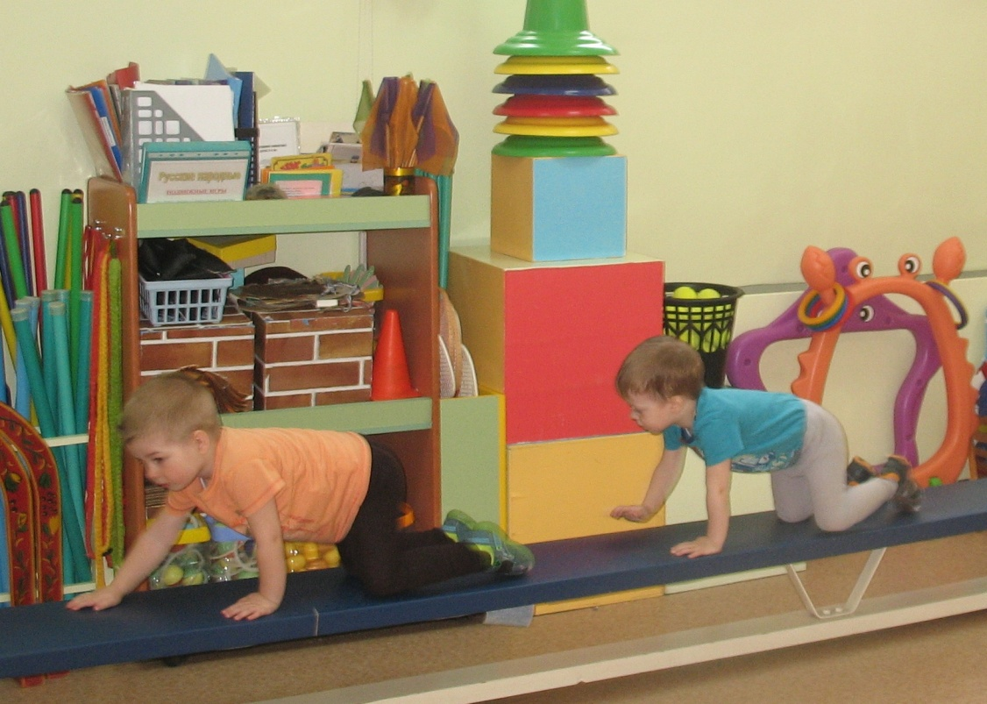

Инструктор по ФК
Ильина О.И.

Полноценное физическое развитие дошкольника — это прежде всего правильное и своевременное формирование двигательных умений и навыков‚ развитие интереса к различным‚ доступным ребенку видам движений‚ воспитание положительных нравственно-волевых черт личности. Успешное решение этой задачи возможно при комплексном использовании средств физического воспитания, природных факторов, гигиенических мероприятий, а также при совместных усилиях детского сада и семьи.
У ребенка 4—го года возрастает стремление действовать самостоятельно. В то же время его внимание неустойчиво, он отвлекается и часто переходит от одной деятельности к другой. Поэтому педагогам отводится большая роль в организации.
В этом возрасте ребенок обладает уже сравнительно большим запасом движений, их эмоциональным воздействием. Движения приобретают все более преднамеренный характер. Он в состоянии проделывать, повторять движения по своему усмотрению или по предложению воспитателя, соблюдать направление движения‚ отличать некоторые его способы. Дети включаются в новые и разнообразные виды движений‚ выполняют их в определенной последовательности.
Формирование двигательных навыков и умений продолжается на основе подражания действиям знакомых образов. Не правда ли, одно дело сказать: "Дети‚ сделайте наклоны и приседание", и совсем другое — "Собираем цветы". Подражание действиям животных, птиц, насекомых, явлениям природы и общественной жизни‚занимает большое место при обучении детей физическим упражнениям. Подражая действиям зайчика‚ мышки‚ дети входят в образ и с большим удовольствием выполняют упражнения. Возникающие при этом положительные эмоции, побуждают много раз повторить одно и то же движение‚ что способствует закреплению двигательного навыка‚ улучшению его качества, развитию выносливости.
Например‚ для выполнения прыжков на двух ногах‚ продвигаясь вперед, используется образ воробышка. Образы, которые не полностью соответствуют характеру разучиваемого движения (прыгать, как зайчики)‚ применяется для того, чтобы дети с большим интересом выполняли физические упражнения.
Такие образы используются после того, как движение‚ в основном, освоено. Имитацию широко применяю при освоении общеразвивающих упражнений, ходьбе‚ беге и др. Например: «Идут мишки», «Бегут лисички», «Прыгаем‚ как зайчики» или «Идут важные петушки» - спина прямая‚ смотрим вперед, колени высоко поднимаем. Подражаем насекомым, различным видам транспорта и трудовым операциям, таким‚ как колка дров‚ полоскание белья, резание ножницами.

С залом дети знакомятся еще в 1 младшей группе. Обучая ходьбе, использую такие игровые моменты, как "Пошли в гости к кукле или мишке”. Строясь в шеренгу, в колонну по-одному, нам помогают игры типа “Поезд“, "Трамвай", дети свободно стоят в кругу, стараются соблюдать дистанцию.
При построении в круг, можно разложить кубики, погремушки, чтобы дети заранее могли остановиться напротив предмета. Чтобы научить детей ходьбе‚ не опуская голову и плечи‚ брала флажки, ленточки, платочки‚ которые дети несли над головой, помахивая ими и глядя на них.
Бег детей непрямолинеен, недостаточно ловок. Ребята еще не умеют согласовывать свои действия с действиями других детей‚ наталкиваются на предметы.
Чтобы научить детей бегу врассыпную, между предметами‚ друг за другом‚ использую имитацию «полетели самолеты», или бегут лошадки, или даю задание: добежать до флажка, догони мяч. Темп бега задавала сама‚ т.е. вставала во главе колонны и сдерживала стремление детей обогнать товарища. Чтобы задавать темп бега, придумываю различные варианты‚ то полет бабочек (легкий бег)‚ самолеты летят быстрее. Стараюсь занятия объединять единым сюжетом. Например: "Летчики": В.ч. — летчики идут к самолетам (ходьба)‚ самолеты летят (бег) — чередуются 2 раза.
ОРУ: "Заводим мотор" (вращение рук)
"Покачивание крыльями" (наклоны в стороны)
"Насос" (наклоны вниз)
"Проверяем работу шасси" (поднимаем поочередно левую и правую ноги)
“Летчики к полету готовы? Заводи мотор" (бег)
О.В.Д.: Прыжки — подгруппами (прыжки с парашютом) встают на скамейку и спрыгивают на мат‚ мягко приземляясь на носки. Учимся скатывать парашют -прокатывание мяча.
Подвижная игра "Поезд" — летчики возвращаются домой.
У детей младшего возраста действие совершается одновременно со словами педагога. Для активизации двигательной деятельности большое значение имеет общение с ребенком. Вот, например‚ стоит Марина у ребристой доски, положенной на пол. Следит внимательно за ребятами‚ которые быстро и ловко переходят по "мостику" с одного берега реки на другой. Марине хочется перейти‚ но она боится. Я подхожу к ней: "Марина, я собралась тоже перейти через речку по мостику, пойдем вместе. Ты иди впереди‚а я за тобой. Сначала одну ногу поставь‚ потом другую‚ вот так, не бойся‚ смелее. Ребята, а вы нас встречайте”. Или предлагаю более активным детям помочь неуверенным. "Егор, помоги, пожалуйста, Тане взобраться на кубик. Покажи, как это надо сделать. Ей трудно, подержи ее за ручку".
Дети часто воспроизводимые движения сопровождают речью: «Дима высоко—высоко, как мячик прыгнул». «А я как кошка прогнула спину, когда под веревку пролезала» – говорит Оля.
Дети сами пытаются найти сходство с характерными действиями персонажей, образов. Это обогащает содержание самостоятельной деятельности ребенка‚ способствует разнообразию движений‚ включаемых в сюжеты ролевых игр, где продолжается развитие моторики ребенка.
Обучая детей прыжкам, использую игры "Мой веселый, звонкий мяч" — подпрыгивание на месте, касаясь руки педагога‚ или "Позвони в бубенчик" — подпрыгивание повыше, "Поймай комара” и т.д.
Обучая прыжкам в длину, предлагаю детям игру «Через мост перейти надо нам, ребята»... Идем по доске‚ положенной на пол, затем перепрыгиваем «ручеек» (веревка, положенная на пол). В таких ситуациях даже малоактивные дети не устают. Они играют, а играя‚ упражняются, а я слежу и помогаю правильно перейти и прыгнуть‚ подсказываю, как лучше и легче.
Для детей 4 года жизни имеет значение воображаемая ситуация игры, кролики терпеливо сидят в клетках—кружочках, они заперты на замок, пока сторож не подойдет и не откроет их, постучав палочкой по полу. От детей уже необходимо добиваться выполнения правил игры, условий.
Непосредственное участие педагога в игре усиливает ее эмоциональность, способствует установлению дружеских контактов.
Дети не интересуются еще качеством движений, его результатом — главное для них — участие в процессе упражнения. Поэтому я стараюсь предъявлять требования к точности исходных положений, правильности направления движений.
Дети научились ставить ноги параллельно, располагая ступни на небольшом расстоянии одна от другой‚ стоят прямо‚ развернув плечи и приподняв подбородок, руки держат свободно опущенными вниз, закладывают за спину или перед собой, сцепив пальцы в замок и т.п. Указания даю всей группе детей и в то же время предъявляю индивидуальные требования. Привлекаю внимание детей к образцу «Кошечки все спинки прогнули, смотрят вперед, где там мышка бегает»— обращаюсь к детям‚ стоящим на четвереньках: «Подними, Маша, головку повыше, а то не увидишь мышку».
Вызвать активность ребенка помогает, прежде всего, благоприятная РППС. Разнообразная среда повышает у детей интерес к занятиям. Повышает двигательную активность также импровизация под музыку. Ритмические движения доставляют эмоциональное наслаждение.
Наилучшие возможности активизации движений детей предоставляют прогулки.
На занятия беру игровые упражнения‚такие как «Перебежки», «Ровным кругом»‚ «Огуречик» и т.д. Упражнения: «Попрыгаем, как зайки», «Принеси мяч», «Прокати мяч», «Поезд», «Догони меня», «Из ямки в ямку», «Пузырь» и др.
Необходимо проводить и работу с родителями. Знакомить их с содержанием образовательной деятельности по развитию движений детей, давать советы о том, как способствовать проявлению детской активности‚ особенно во время прогулок .Не одергивать беспрестанно ребенка: «Не шуми‚ посиди тихо» и т.д. Предоставлять ребенку возможность удовлетворять свою потребность в движении, не только на улице, но и дома, подобрав игры и занятия.
Итак, к концу 4-го года жизни ребенок уже обладает большим и прочным запасом разнообразных движений, который обуславливает свободу самостоятельных действии и уверенность в себе. Это позволяет нам, педагогам, перейти к работе над качественной стороной основных движений детей.

